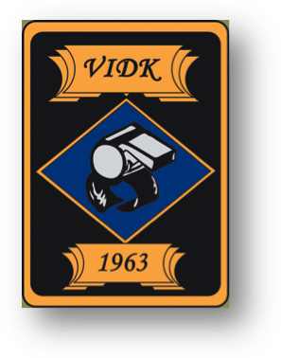
VIDK Styrelse Möte 17/1-2010

§1. Mötets Öppnande
- Anders hälsade alla välkomna och förklarade mötet öppnat.
§2. Godkännes Dagordningen
- Dagordningen godkändes
§3. Ordförande
Ordförande valdes till Anders Sundström

§4. Sekreterare
Sekreterare för mötet valdes Johan Engvall

§5. Rapporter
DFK – Domarkursen på hemlig ort
Gurkapucken – Gick bra, inga problem rapporterade

§6. Årsmöte
- Röstas om på mittsäsongen

§7. Övrigt
- Alla overaller utdelade
- Mössor och vantar blir det till nästa säsong

§10. Nästa möte
-Hörs vi av om

§10. Mötets avslutande
Ankan tackade för visat intresse och förklarade mötet avslutat.

